V4 – Reißfestigkeit von Frischhaltefolie
In diesem Versuch wird deutlich, dass Kräfte zwischen den Polymeren wirken. Er veranschaulicht den Einfluss der Van-der-Waals Kräfte auf die Reißfestigkeit.
Keine Gefahrenstoffe

Materialien: -
Chemikalien: Frischhaltefolie
Durchführung: Es werden zwei gleich große Stücke der Folie abgerissen. Das erste wird vorsichtig gedehnt bis es nicht mehr geht. Dann werden sie nacheinander mit der gleichen Kraft auseinander gerissen.
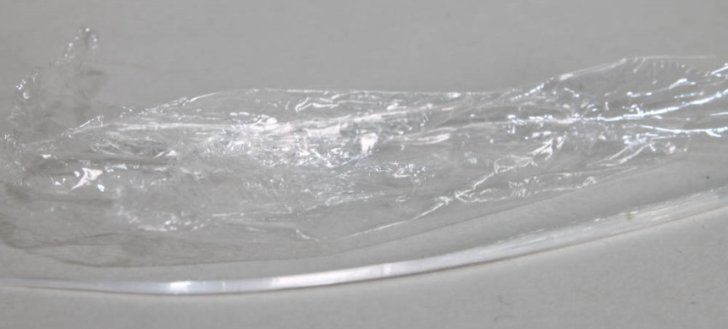
Beobachtung: Das gedehnte Stück lässt sich nicht reißen, bzw. erfordert eine deutlich größere Kraft als das unbehandelte Stück.
Abbildung 2: Oben: Ungedehnte Frischhaltefolie; Unten: gedehnte Frischhaltefolie.
Deutung: Durch die Dehnung werden die Polymere parallel zueinander ausgerichtet, sodass sich viele van-der-Waals-Kräfte ausbilden können. Diese müssen überwunden werden, um die Folie zu zerreißen.
Entsorgung Die Entsorgung erfolgt über den gelben Sack.
Literatur: Schmidkunz, H., & Rentsch, W. (2011). Chemische Freihandversuche: Kleine Versuche mit großer Wirkung. Köln: Aulis.

